|  |  |
| --- | --- |
| Université Cheikh Anta Diop        Ecole Supérieure Polytechnique  Département Génie Informatique  Année Universitaire 2022-2023    PROJET : PROJET DE JAVA   |  | | --- | | Participants    Arphan Kaback Junior Bodian  Hadja Mariama Diallo  Cheikhou Cisse | |

***Plan de travail***

***Partie 1 : MODELISATION***

1. Description du cahier des charges
2. Diagramme de cas d’utilisation
3. Fiches textuelles + Diagramme de séquences
4. Digramme de classe

***Partie 2 : conception de la base de données***

***Partie 3 : développement d’une application console en Java***

Partie 1 : MODELISATION

1. Description du cahier des charges

Description des fonctionnalités :

* Le système de réservation doit permettre aux clients de sélectionner la date d'arrivée et de départ, le type de chambre souhaité (simple, double, suite), le nombre d'adultes et d'enfants ainsi que les autres options disponibles telles que le petit-déjeuner, renseigner son nom , prénom, numéro téléphone , numéro réservation, .
* Le système doit également permettre aux clients de visualiser les chambres disponibles pour les dates sélectionnées et de choisir celle qui convient le mieux à leurs besoins.
* Une fois la réservation effectuée, le système doit envoyer un e-mail de confirmation de réservation au client, avec un récapitulatif de toutes les informations de la réservation.
* Le système doit également permettre aux clients d'annuler leur réservation en ligne si nécessaire, avec des politiques d'annulation claires et faciles à comprendre.
* L'application doit permettre aux utilisateurs de créer des profils pour stocker leurs informations personnelles, leurs préférences de voyage et leur historique de réservation.

1. Diagramme de cas d’utilisation

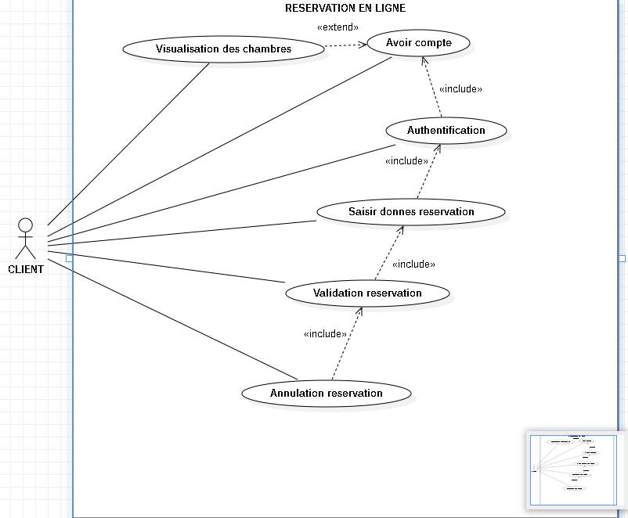

1. Fiches textuelles + Diagramme de séquences

|  |  |
| --- | --- |
| TITRE | Visualisations des chambre |
| DESCRIPTION | Le client peut également visualiser les chambres disponibles pour les dates sélectionnées et de choisir celle qui convient le mieux à leurs besoins. |
| ACTEUR | CLIENT |
| PRE-CONDITION | --------------------- |
| SCENARIO NOMINAL | Choisir chambre selon les préférences |
| SCENARIO ALTERFNATIF | ----------------------- |
| POST-CONDITION | Valider la chambre choisit et poursuivre le processus de réservation |

|  |  |
| --- | --- |
| TITRE | Saisir données Réservations |
| DESCRIPTION | Le client saisie la date d'arrivée et de départ, le type de chambre souhaité (simple, double, suite), le nombre d'adultes et d'enfants ainsi que les autres options disponibles telles que le petit-déjeuner, renseigner son nom, prénom, numéro téléphone, numéro réservation, |
| ACTEUR | CLIENT |
| PRE-CONDITION | AVOIR COMPTE |
| SCENARIO NOMINAL | -Cree compte  -S’authentifier |
| SCENARIO ALTERFNATIF | ------------------ |
| POST-CONDITION | Envoie d’un mail de confirmation de réservation au client, avec un récapitulatif de toutes les informations de la réservation. |

|  |  |
| --- | --- |
| TITRE | Validations Réservations |
| DESCRIPTION | Le système vérifie les informations de réservations, vérifications de la disponibilités des chambres, validations des donnes de paiement et confirmation de la réservation |
| ACTEUR | CLIENT |
| PRE-CONDITION | Saisie des données de réservation |
| SCENARIO NOMINAL | Cree compte,  Authentification  Saisir données de réservations |
| SCENARIO ALTERFNATIF | --------------------- |
| POST-CONDITION | Réception mail de confirmation |

|  |  |
| --- | --- |
| TITRE | Annulation Réservation |
| DESCRIPTION | Le client peut également annuler leur réservation en ligne si nécessaire, avec des politiques d'annulation claires et faciles à comprendre. |
| ACTEUR | Client |
| PRE-CONDITION | Validation d’une réservation |
| SCENARIO NOMINAL | Cree compte  Authentication  Validation réservation |
| SCENARIO ALTERFNATIF | ---------------- |
| POST-CONDITION | Envoie Mails de confirmation pour l’annulation |

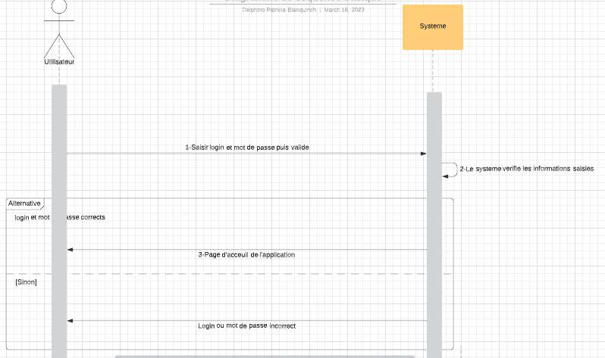

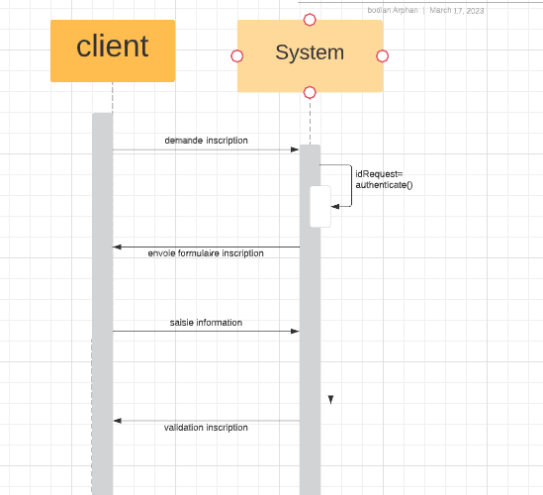

1. Digramme de classe

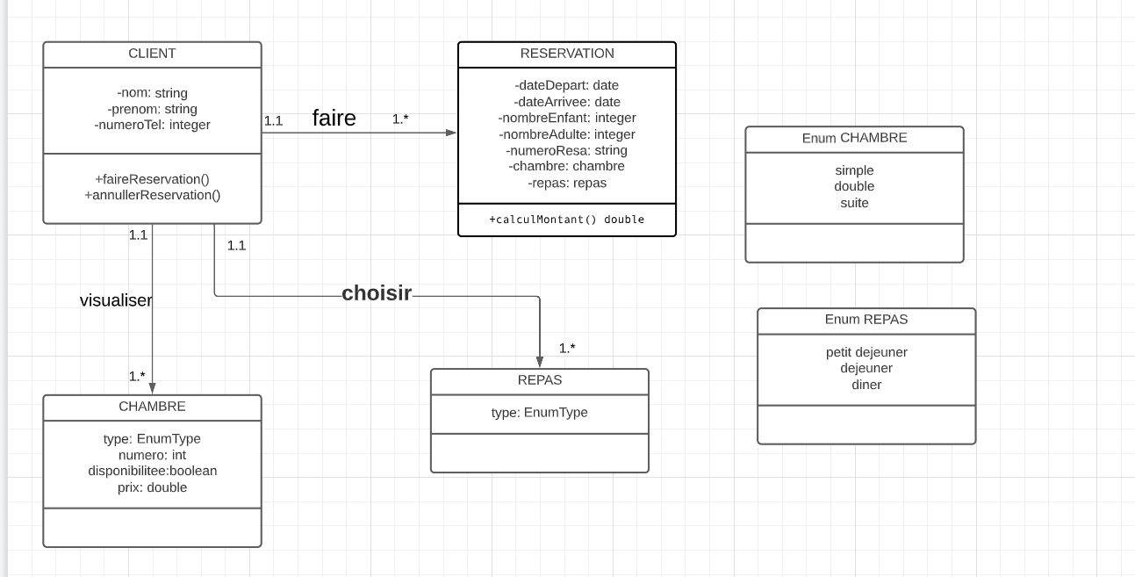

1. Digramme d’objet

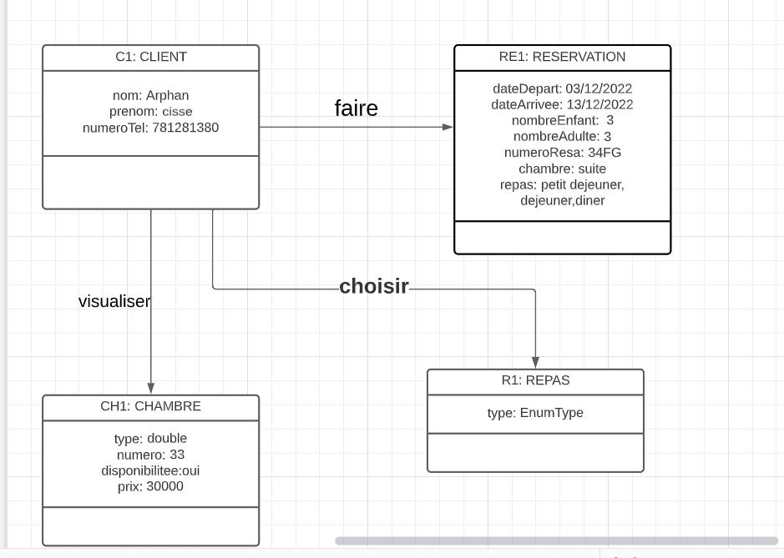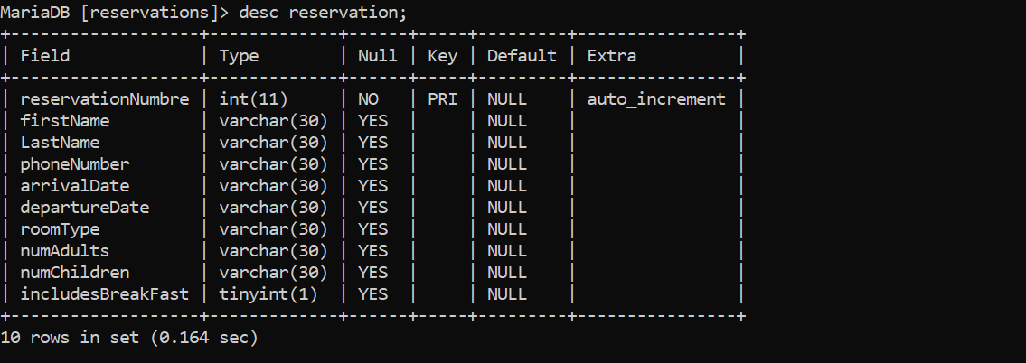

Partie 2 : conception de la base de données

1. Documenter chaque table

Partie 3 : développement d’une application console en Java